1. ROČNÍK
11. 5. – 15. 5. 2020
ČESKÝ JAZYK
Slabikář str. 119, 120, 121
Nácvik písmene Gg – jelikož není ve slabikáři, posílám níže okopírované matriály ke čtení a psaní. Nejprve si s dětmi řekněte, co začíná na Gg a prohlédněte si obrázky. Pak přečtěte text.
Do sešitu opište psací věty dole na konci stránky.
Písanka velká zelená str. 27 - Gg
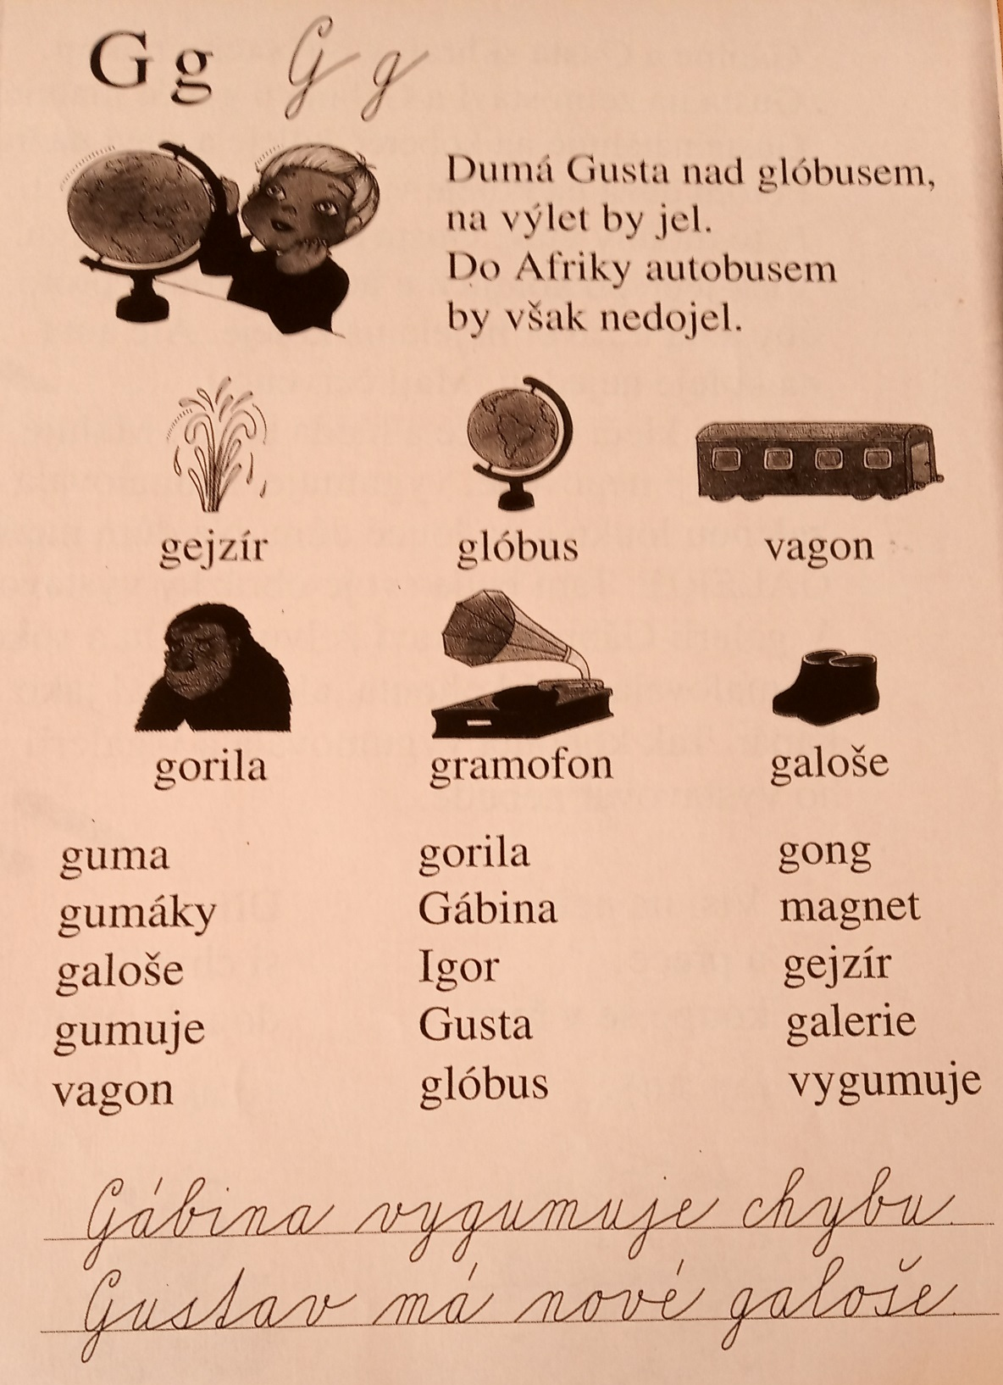

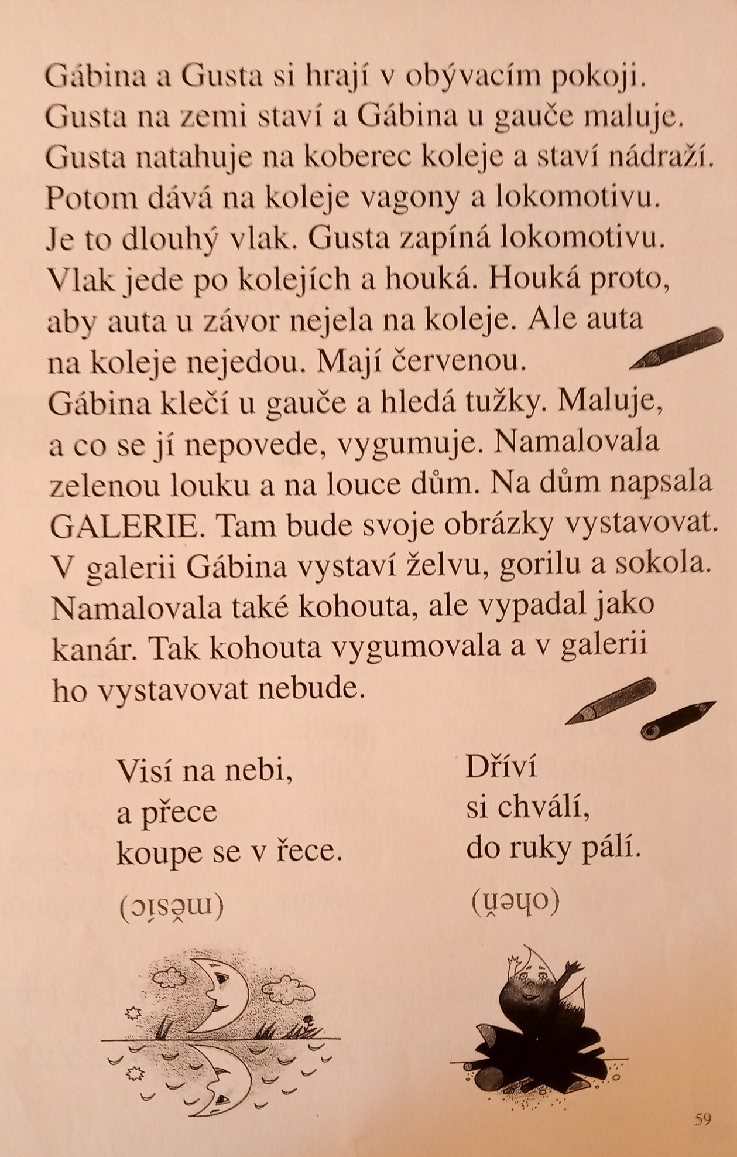

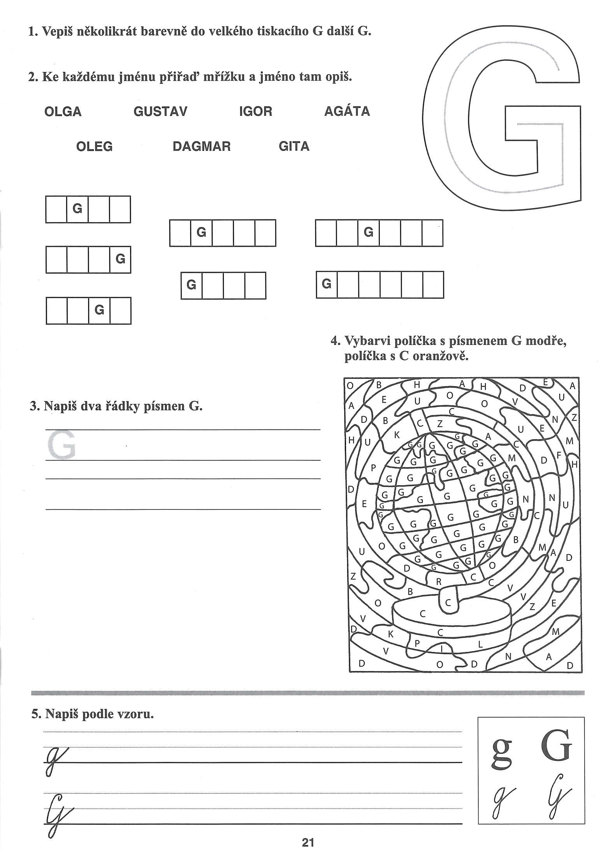

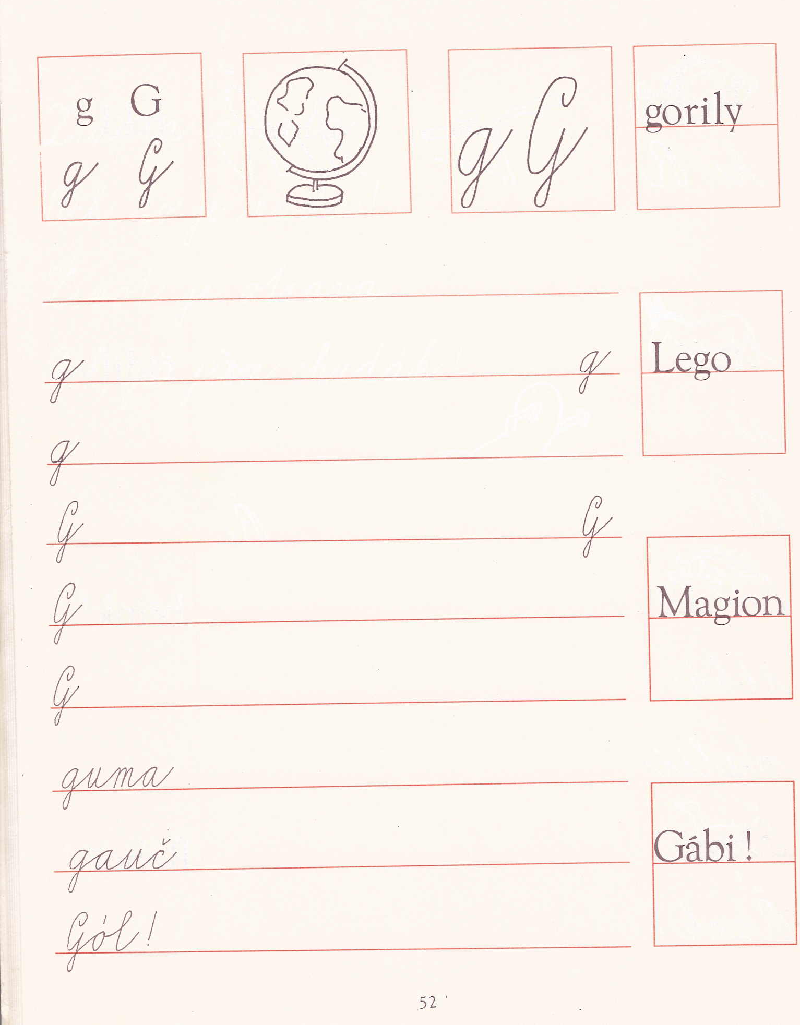

MATEMATIKA
Na str. 5 je trochu nová látka, až děti přijdou do školy, budeme to probírat a trénovat. Ale poprosila bych, zda to s nimi trochu naťuknete. Vysvětlím postup:
Jelikož budeme sčítat s přechodem desítky a začínáme nejprve 9+…, měli by děti vědět, že do desítky nám chybí vždycky jedna, a tak to druhé číslo musíme rozložit na 1+ ten zbytek. Ukázka:
9 + 4 = 13 9 + 2 =11 9 + 7 = 16
6
1
1
1
1
3

Říkáme si: Čtyřku rozdělíme na 1 a 3 a počítáme: 9+1 je 10 + 3 = 13 atd.
Můžete dětem dát další příklady prozatím jen s 9 na papír, aby to natrénovaly. Pokud jim to půjde, klidně jim vysvětlete i s dalšími čísly (8 + … atd.). Ale budeme to ještě probírat ve škole i na začátku 2. ročníku. Matematiku 4/A – NEVYHAZOVAT! Děti ji budou potřebovat ve 2. roč. Pokud přijdou 25. 5. do školy, tak si ji na konci roku vyberu, pokud ne, uschovejte ji doma.

PRVOUKA
Protentokrát vynecháme . Zajděte si s dětmi do přírody, pozorujte jaro, užívejte sluníčka a povídejte si . Výuka v terénu je nejlepší .

